# 0. Cài Plugin cho Sublime Text 2:

<http://ededaklak.blogspot.com.au/2015/07/huong-dan-cai-at-sublime-text-2-va-su.html>

***Bước 1.*** Đầu tiên ta cài đặt plugin cực kỳ quan trọng đó là Package Control – Plugin hỗ trợ cài đặt các Plugin cần thiết khác lên Sublime Text 2. Để cài đặt chúng ta vào menu View -> Show Console và chèn đoạn code bên dưới vào textbox vừa xuất hiện.

import urllib2,os; pf='Package Control.sublime-package'; ipp = sublime.installed_packages_path(); os.makedirs( ipp ) if not os.path.exists(ipp) else None; urllib2.install_opener( urllib2.build_opener( urllib2.ProxyHandler( ))); open( os.path.join( ipp, pf), 'wb' ).write( urllib2.urlopen( 'http://sublime.wbond.net/' +pf.replace( ' ','%20' )).read()); print( 'Please restart Sublime Text to finish installation')

Click Enter và đợi cho hoàn tất việc cài đặt khi nào các bạn thấy thông báo “Sublime Text to finish installation. Please restart Sublime Text to finish installation” nghĩa là đã thực hiện cài đặt thành công Plugin, các bạn khởi động lại Sublime Text 2 để Plugin có hiệu lực.

Nếu vì 1 lý do nào đó k cài được bằng cách này thì down trực tiếp về từ trang này:

<https://packagecontrol.io/installation#st2>

Sau đó copy package đó bỏ vào đây:

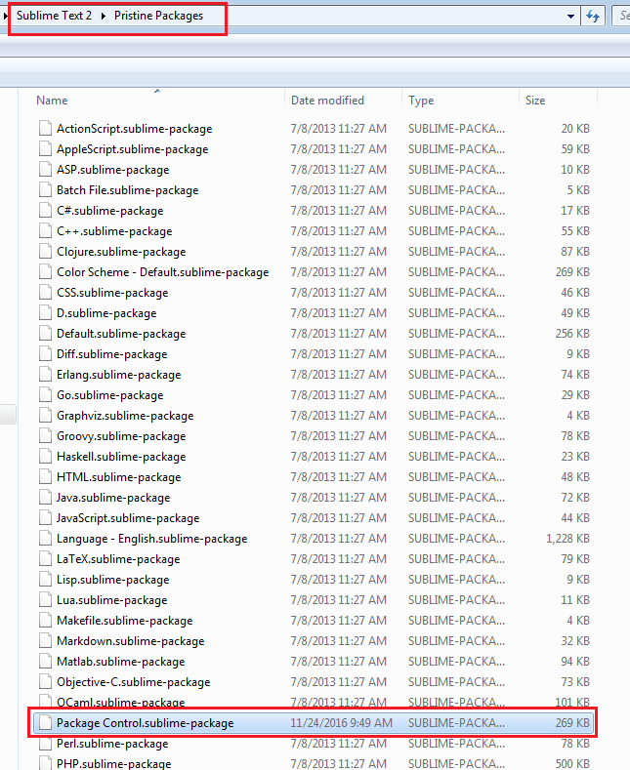

# 1. Hàm document.getElementById(id).innerHTML

Hàm này có tác dụng thay thế chữ zô cái chỗ “id”

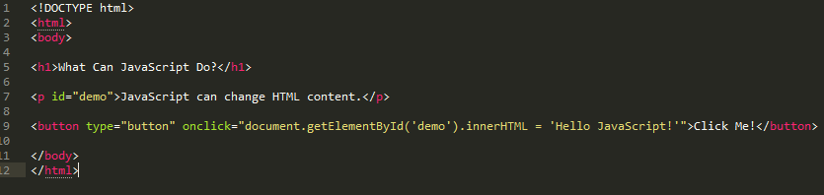

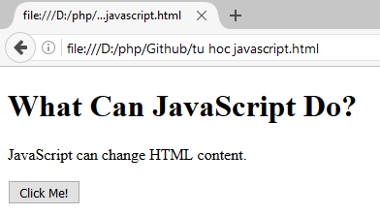

Click vào button:

